El Marketing del Artista

8 horas.

En un contexto en el que abunda la oferta de arte y escasea la demanda del mismo, las estrategias para el desarrollo de carreras profesionales de éxito se hacen primordiales. Por ello, se plantea como imprescindible el conocimiento de las estrategias para crear una fructífera “imagen de marca” dentro del mercado del arte. Con este curso se podrán adquirir los instrumentos prácticos necesarios para ayudar a aquellos artistas noveles y emergentes que necesiten de un impulso en sus herramientas de promoción.

Objetivos

Los artistas noveles y emergentes cada vez necesitan más de una ayuda y un mentoring efectivos para desarrollar sus carreras profesionales con éxito. Esto es todo un reto en la actualidad debido a la saturación de oferta y a la escasez de la demanda de arte. Se torna imprescindible conocer el contexto en el que moverse y las palancas que pueden accionarse para promoverse y crear una “imagen de marca”, entendida desde el punto de vista del marketing, dentro del mercado.

Dirigido a:
- Todos los artistas que quieran encontrar las claves, desde dentro, para que el artista entable una relación duradera y mutuamente beneficiosa con las galerías de arte y otros agentes como los comisarios, que son hoy por hoy los intermediarios más importantes para el desarrollo internacional de su carrera.
- Estudiantes de últimos cursos, licenciados y graduados de carreras de humanidades y periodismo que quieran una profesionalización de su carrera profesional.
- Máximo 15 plazas.

Metodología
Clases presenciales con ejemplos extraídos de la experiencia del ponente (tres sesiones teórico prácticas y presenciales).

Programa

- Análisis del mercado y diagnóstico de situación
- La propuesta de valor del artista
- El ciclo de reconocimiento y el ciclo de vida del artista
- Posicionamiento
- Las 4 Ps (producto, canales de distribución, promoción, precio)
- Cómo fijar los precios: estrategias y práctica
- La posición competitiva relativa
- Búsqueda y selección de galerías
- Relación contractual artista-galería
- El triángulo artistas-comisarios-coleccionistas
- Herramientas de promoción: ferias, premios, festivales, becas, residencias, subvenciones, visitas a estudios
- Casos prácticos: Damien Hirst, Takashi Murakami, Jeff Koons, Artists Anonymous, Cristina de Middel
- Visitas a profesionales (galería de arte en Madrid)

¿Cómo matricularse?
- Matrícula personal por cada uno de los alumnos 140 €.
Pago único vía transferencia a IBAN ES96 2038 7092 4230 0064 8719
- Se pondrá en el concepto el título del curso seguido del nombre y apellidos del alumno.
- Una vez abonado el importe se enviará un correo a info@lavagne.es con el justificante de pago.

- Descuento del 10% para socios del IAC y AVAM.
- Se ofertarán 2 becas con un 30% y 20% de descuento.
  - 30% parados de larga duración.
  - 20% estudiantes.

*Se ofrecerá un Coffee Break y un certificado de asistencia para los participantes del curso.

Docente
Juan Curto

Juan Curto es propietario y director de camara oscura galeria de arte, especializada en fotografía contemporánea internacional. La galería comenzó su andadura en 2007 y expone y promociona el trabajo de artistas emergentes y de media carrera. camara oscura se ha convertido rápidamente en una galería de éxito y que marca tendencias, participando en multitud de ferias internacionales de arte. Juan Curto es Bachelor of Arts European Business Studies por la Universidad de Humberside (Reino Unido), Titulado Superior en Administración de Empresas Europeas con especialidad en Marketing por la Cámara de Comercio e Industria de Madrid, y PDD por el IESE Business School de Madrid. En la actualidad desarrolla su actividad docente como profesor de marketing, mercado del arte, e historia y estética de la fotografía en grados y postgrados de diferentes escuelas y universidades como la Universidad Nebrija y la Universidad Rey Juan Carlos. Habitualmente participa como jurado y visionador en premios y festivales. Por último, colecciona fotografía primitiva y contemporánea desde 1996.
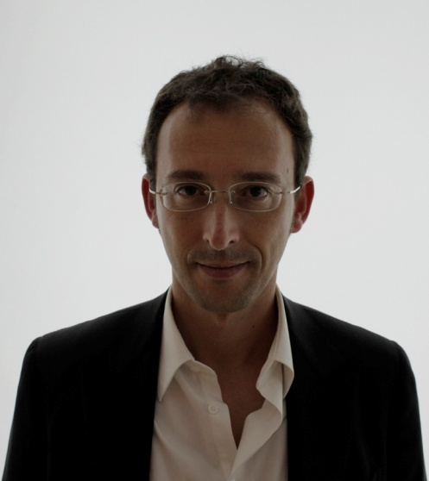

Información práctica

Duración del curso: 8 horas.
Fechas: 10 y 11 de noviembre
Horario: viernes de 17:00 a 21:00 Sábado 10:00 a 14:00 y 15:00 a 18:00.
Precio: 140 €.
Lugar: calle Valenzuela 8

